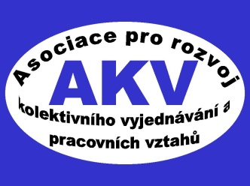

**Asociace pro rozvoj kolektivního vyjednávání a pracovních vztahů**

**nám. W. Churchilla 2**

**113 59 Praha 3**

**P ř i p o m í n k y**

**k návrhu nařízení vlády, kterým se mění nařízení vlády č. 567/2006 Sb., o minimální mzdě, o nejnižších úrovních zaručené mzdy, o vymezení ztíženého pracovního prostředí a o výši příplatku ke mzdě za práci ve ztíženém pracovním prostředí, ve znění pozdějších předpisů**

AKV se vzdává práva vyjádřit připomínky k uvedenému návrhu, neboť zastává názor, že v uvedené věci by mělo dojít k dohodě všech sociálních partnerů a následovat rozhodnutí vlády. Jde o politickou záležitost.

S pozdravem

JUDr. Bořivoj ŠUBRT

předseda

V Praze dne 12. září 2018